Skóra Huden

Co to jest skóra?

Nasze ciała pokrywa skóra. Jest to największy narząd naszego organizmu.
Skóra dorosłego człowieka ma powierzchnię około 2 metrów kwadratowych,
czyli tyle, co kołdra. Waga skóry dorosłego to około 20 kg.
Skóra to miękka, zewnętrzna warstwa ciała, która doskonale chroni nasze ciało. Skóra składa się z trzech warstw. Są to: naskórek, skóra właściwa i tkanka podskórna.
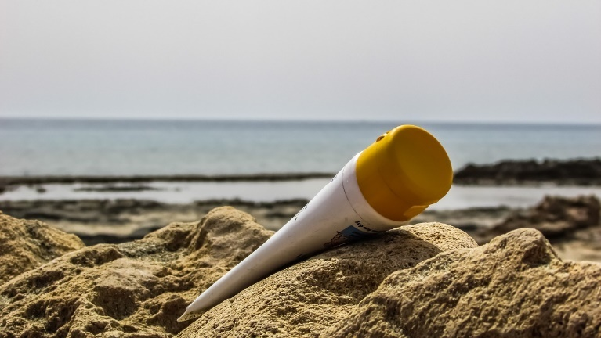
Krem przeciwsłoneczny wcierasz w swój naskórek.

Słowniczek:
 | 
et organ | narząd
et areal | powierzchnia
en dyne | kołdra
beskytte | chronić
et lag | warstwa
overhuden | naskórek
lærhuden | skóra właściwa
underhuden | tkanka podskórna

Funkcje warstw skóry

Naskórek Overhuden

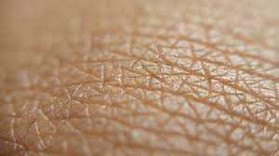
Naskórek to zewnętrzna część skóry. Składa się on z wielu kolejnych warstw komórek. Warstwa rogowa to część naskórka, która znajduje się na całkiem
na wierzchu. Warstwa rogowa to martwe komórki. Chroni ona nasze ciało przed bakteriami i uszkodzeniami. Pod warstwą rogową znajdują się żywe komórki.
Przy lekkim zadraśnięciu naskórka nie krwawimy.

Słowniczek:

overhuden | naskórek
hornlaget | warstwa rogowa
døde celler | martwe komórki
skader | uszkodzenia

Skóra właściwa Lærhuden
Warstwy skóry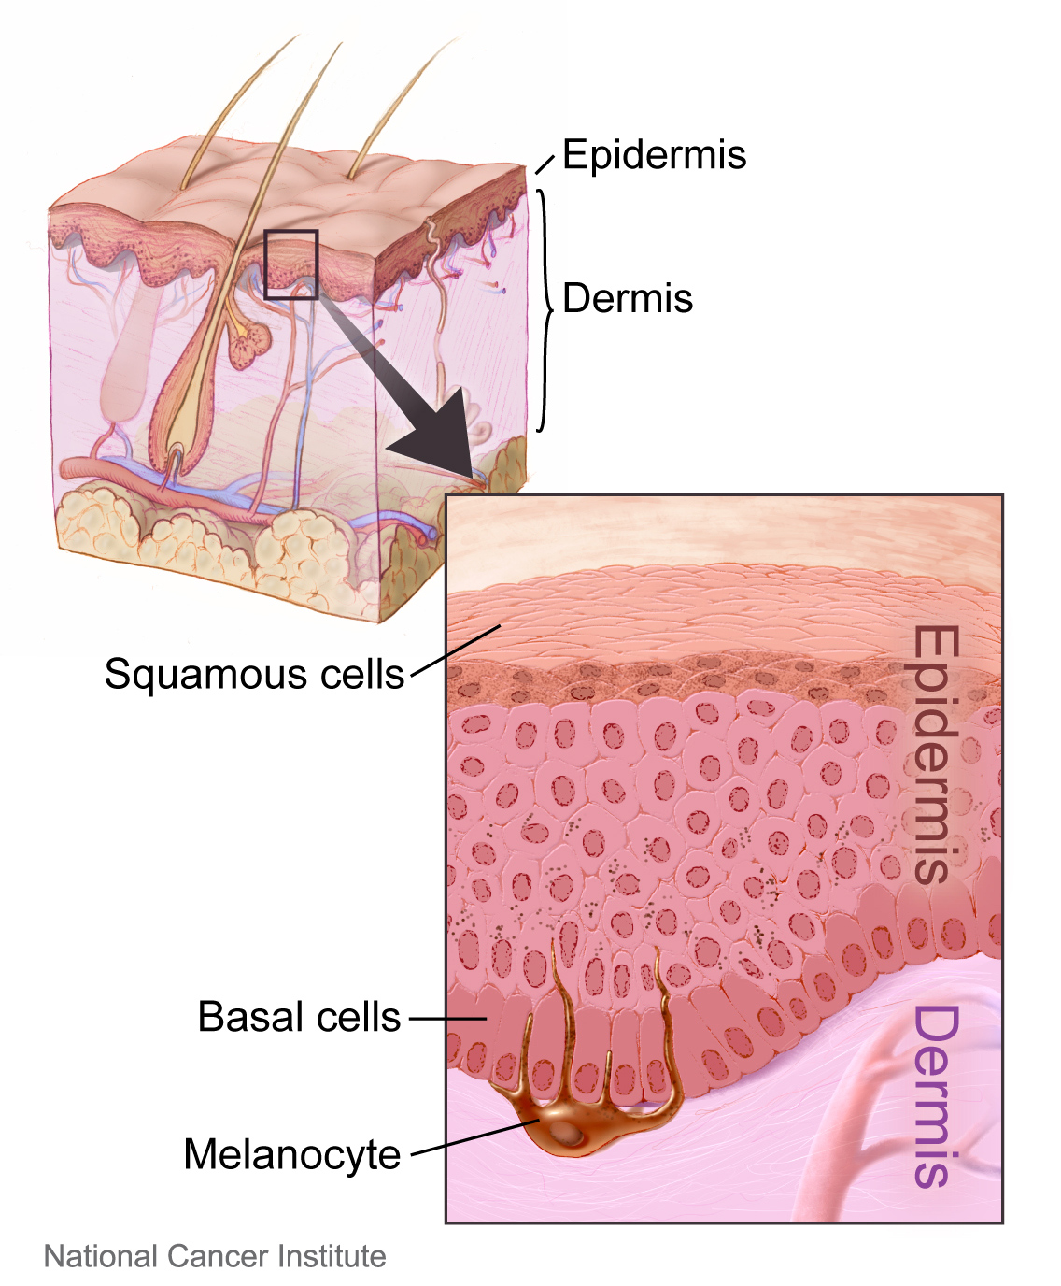
Skóra właściwa znajduje się pod naskórkiem. Składa się ona z żywych komórek. W skórze właściwej są naczynia krwionośne, gruczoły potowe i mieszki włosowe razem z malutkimi mięśniami przywłosowymi. W skórze właściwej znajdują się też gruczoły łojowe, które natłuszczają skórę i włosy, zapewniając wodoszczelność. Dzięki komórkom czuciowym i nerwom w skórze właściwej możemy czuć dotyk, ból, ciepło i zimno. Włókna kolagenowe w skórze właściwej zapewniają jej elastyczność. Z wiekiem włókna te słabną i dlatego na skórze tworzą się zmarszczki.

Słowniczek:

lærhuden | skóra właściwa
blodårer | naczynia krwionośne
svettekjertler | gruczoły potowe
hårrøtter | mieszki włosowe (cebulki)
talgkjertler | gruczoły łojowe
vanntett | wodoszczelny
sanseceller | komórki czuciowe
berøring | dotyk
kollagenfibre | włókna kolagenowe
rynker | zmarszczki
følsom | wrażliwa

Tkanka podskórna Underhuden

Tkanka podskórna to najgłębsza warstwa skóry. Składa się ona przede wszystkim z komórek tłuszczowych. Tkanka podskórna amortyzuje (łagodzi) uderzenia, chroniąc w ten sposób narządy wewnętrzne.
Komórki tłuszczowe są także ważnym magazynem energii dla organizmu i chronią nas przed zimnem. Niemowlęta mają dość grubą warstwę tkanki podskórnej, zwłaszcza na rękach i nogach.

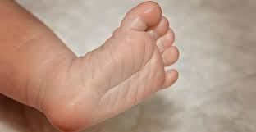
W niektórych miejscach skóra jest o wiele bardziej wrażliwa niż w innych (usta, dłonie, stopy).

Słowniczek:

underhuden | tkanka podskórna
fettceller | komórki tłuszczowe
demper slag | amortyzuje uderzenia
energilager | magazyn energii

Warstwy skóry Hudlag

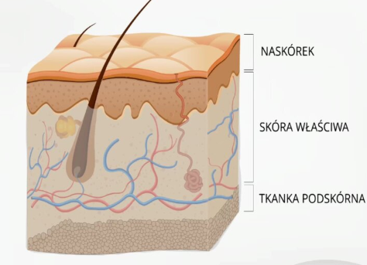

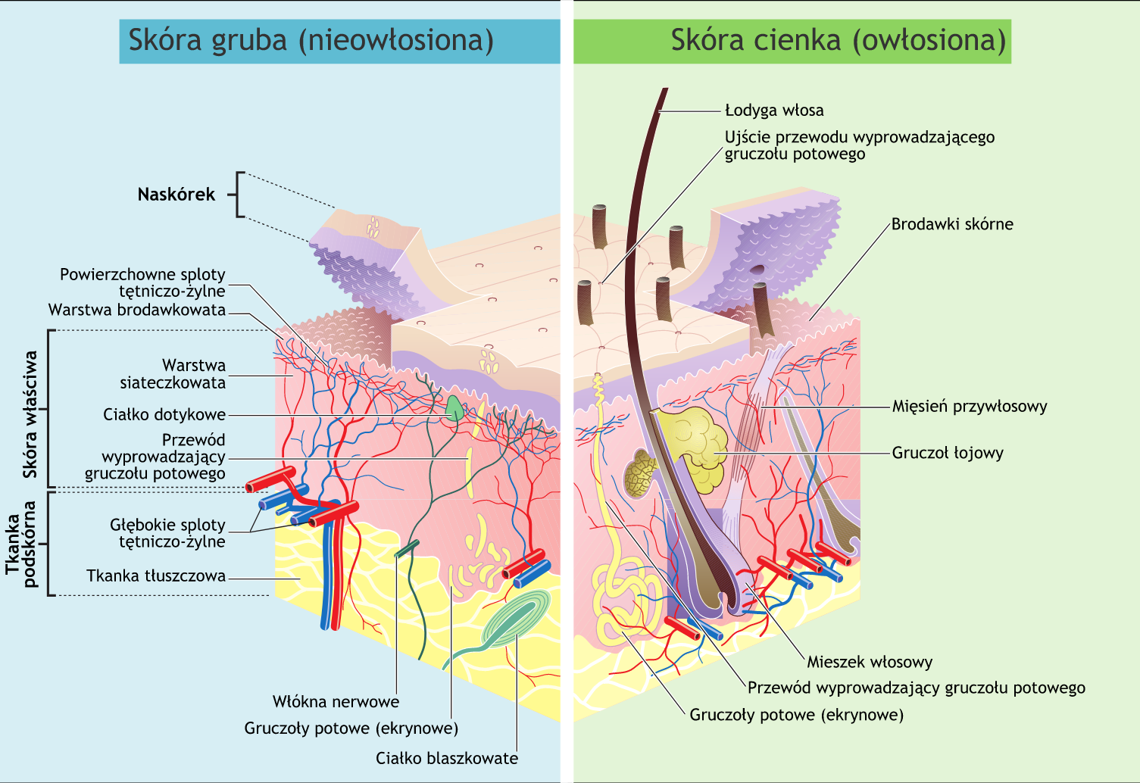

Zdjęcia / bilder:
maxpixel.net
pixabay.com
commons.wikimedia.org
pngimg.com
pixnio.com
needpix.com
pl.wikipedia.org
epodreczniki.pl

Tekst:
Mylder 4, Cappelen Damm 2016
Medonet.pl
Wikipedia.org

